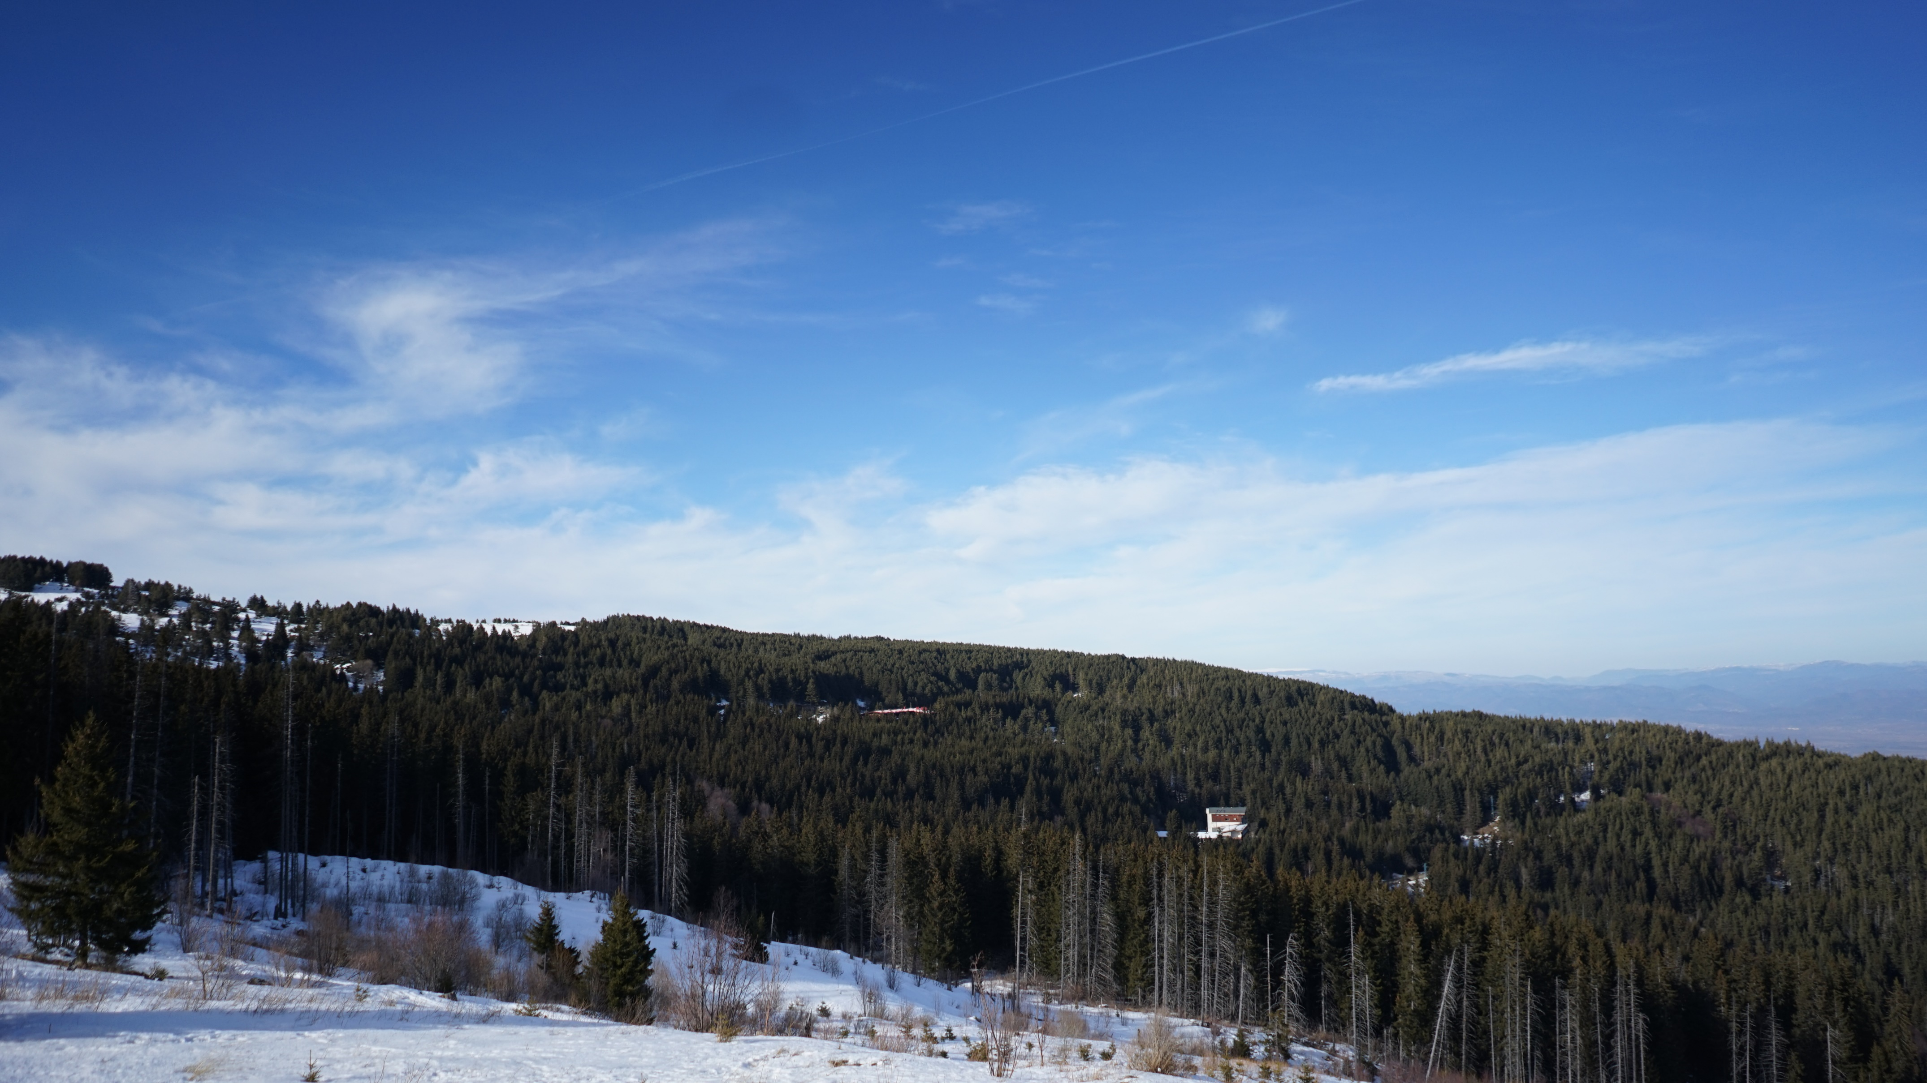

ЕЖЕДНЕВЕН БЮЛЕТИН ЗА КАЧЕСТВОТО НА АТМОСФЕРНИЯ ВЪЗДУХ

8 февруари 2026

Ежедневен бюлетин № 1745 по показатели за качеството на атмосферния въздух от автоматичните измервателни станции /АИС/
За периода от 00:00 часа до 24:00 часа на 08.02.2026 г.
Агломерация/ Район | Населено място | Наименование на пункта | Характеристика на областта* | Класификация на пункта за мониторинг** | РИОСВ | Показатели / Измерени стойности
 |  |  |  |  |  | ФПЧ₁₀  ПС за СДН -  50 µg/m³ | Средноденонощна концентрация за ФПЧ_{2.5}  СГН за една календарна година - 20 µg/m³ | SO₂  ПС за СДН -  125 µg/m³ | SO₂  ПС за СЧН -  350 µg/m³ | Максимална средночасова концентрация за NО₂  ПС за СЧН -  200 µg/m³ | Максимална средночасова концентрация за озон  ПИН -  180 µg/m³
Агломерация Столична | София | РП Гара Яна | крайградски | фонов | РИОСВ София | Ръчен пункт - не могат да бъдат предоставени данни за предходното денонощие
Агломерация Столична | София | АИС Младост | градски | транспортен | РИОСВ София | 15,98 | - | 7,69 | няма превишение | 48,87 | -
Агломерация Столична | София | АИС Надежда | градски | фонов | РИОСВ София | 23,20 | - | 11,93 | няма превишение | 43,78 | 81,77
Агломерация Столична | София | АИС Хиподрума | градски | фонов | РИОСВ София | 20,37 | 9,82 | 9,42 | няма превишение | 45,81 | 59,59
Агломерация Столична | София | АИС Дружба | градски | фонов | РИОСВ София | 21,59 | - | 17,55 | няма превишение | 57,85 | 80,90
Агломерация Столична | София | АИС ИАОС/Павлово | градски | транспортен | РИОСВ София | 20,35 | - | 10,17 | няма превишение | 56,20 | 77,31
Агломерация Столична | София | АИС Копитото | извънградски - близо до града | фонов | РИОСВ София | ръчно пробонабиране | 15,81 | 17,27 | няма превишение | 4,57 | 115,56
Агломерация Пловдив | Пловдив | АИС Каменица | градски | фонов | РИОСВ Пловдив | 20,93 | ръчно пробонабиране | 53,40 | няма превишение | няма данни | 47,88
Агломерация Пловдив | Пловдив | АИС ж.к. Тракия | градски | транспортен | РИОСВ Пловдив | 34,48 | - | 8,00 | няма превишение | 28,13 | -
Агломерация Пловдив | Асеновград | РП Долни Воден | крайградски | фонов | РИОСВ Пловдив | Ръчен пункт - не могат да бъдат предоставени данни за предходното денонощие
Агломерация Варна | Варна | АИС СОУ Ангел Кънчев | градски | фонов | РИОСВ Варна | 24,27 | 12,57 | 15,91 | няма превишение | 39,28 | 23,47
Агломерация Варна | Варна | АИС Чайка | градски | фонов | РИОСВ Варна | ръчно пробонабиране | - | 5,17 | няма превишение | 13,01 | -
Агломерация Варна | Девня | АИС Изворите | крайградски | промишлен | РИОСВ Варна | 24,77 | - | 19,16 | няма превишение | 43,45 | 36,81
Северен/ Дунавски | Русе | АИС Възраждане | градски | фонов | РИОСВ Русе | 36,02 | 25,19 | 8,48 | няма превишение | 32,93 | 61,01
Северен/ Дунавски | Силистра | ДОАС S1 Силистра | градски | фонов | РИОСВ Русе | ръчно пробонабиране | - | 5,00 | няма превишение | 14,09 | 30,13
Северен/ Дунавски | Велико Търново | РП Велико Търново - РИОСВ | крайградски | фонов | РИОСВ  Велико Търново | Ръчен пункт - не могат да бъдат предоставени данни за предходното денонощие
Северен/ Дунавски | Горна Оряховица | АИС Горна Оряховица | градски | фонов | РИОСВ  Велико Търново | 39,70 | - | 7,80 | няма превишение | 48,57 | 46,97
Северен/ Дунавски | Свищов | ДОАС S Свищов | градски | фонов | РИОСВ  Велико Търново | ръчно пробонабиране | - | 5,88 | няма превишение | 32,10 | 50,40
Северен/ Дунавски | Плевен | АИС Плевен 2 | градски | фонов | РИОСВ Плевен | 37,49 | - | 9,51 | няма превишение | 86,46 | -
Северен/ Дунавски | Ловеч | АИС Ловеч | градски | фонов | РИОСВ Плевен | 15,44 | - | - | - | - | -
Северен/ Дунавски | Никопол | ДОАС N Никопол | градски | фонов | РИОСВ Плевен | ръчно пробонабиране | - | 4,84 | няма превишение | 20,88 | 59,94
Северен/ Дунавски | Враца | АИС ЖП Гара | градски | фонов | РИОСВ Враца | 13,89 | - | 9,86 | няма превишение | 7,12 | 70,07
Северен/ Дунавски | Шумен | АИС Шумен | градски | фонов | РИОСВ Шумен | 24,76 | - | 4,78 | няма превишение | 56,20 | 59,43
Северен/ Дунавски | Видин | АИС Видин 2 | градски | фонов | РИОСВ Монтана | 22,45 | - | 8,30 | няма превишение | - | -
Северен/ Дунавски | Монтана | РП Монтана - РИОСВ | градски | фонов | РИОСВ Монтана | Ръчен пункт - не могат да бъдат предоставени данни за предходното денонощие
Северен/ Дунавски | Добрич | АИС ОУ Хан Аспарух | крайградски | фонов | РИОСВ Варна | 21,84 | - | - | - | - | -
Северен/ Дунавски |  | Старо Оряхово ЕС 3 | регионален | фонов |  | 2,96 | - | 17,67 | няма превишение | 24,41 | 59,73
Югозападен | Благоевград | АИС Благоевград | градски | фонов | РИОСВ Благоевград | 18,07 | - | 22,75 | няма превишение | няма данни | 51,79
Югозападен | Смолян | АИС Библиотеката | градски | фонов | РИОСВ Смолян | 26,71 | - | - | - | - | -
Югозападен | Кърджали | АИС Студен Кладенец | градски | фонов | РИОСВ Хасково | няма данни | - | 8,08 | няма превишение | - | 31,52
Югозападен | Перник | АИС Център | градски | фонов | РИОСВ София | 36,09 | - | 23,57 | няма превишение | 54,51 | -
Югозападен | Перник | РП Църква | крайградски | фонов | РИОСВ София | Ръчен пункт - не могат да бъдат предоставени данни за предходното денонощие
Югозападен | Пирдоп | РП Пирдоп | градски | фонов | РИОСВ София | Ръчен пункт - не могат да бъдат предоставени данни за предходното денонощие
Югозападен |  | Витиня ЕС 1 | регионален | фонов |  | 11,37 | ръчно пробонабиране | 19,50 | няма превишение | 14,45 | 88,78
Югоизточен | Гълъбово | АИС Гълъбово | крайградски | промишлен | РИОСВ Ст. Загора | ръчно пробонабиране | - | 12,93 | няма превишение | 6,37 | -
Югоизточен | Стара Загора | Стара Загора - АИС Зелен клин | градски | транспортен | РИОСВ Ст. Загора | 15,53 | - | 18,82 | няма превишение | 49,77 | 38,59
Югоизточен | Стара Загора | РП Стара Загора - РИОСВ | градски | фонов | РИОСВ Ст. Загора | Ръчен пункт - не могат да бъдат предоставени данни за предходното денонощие
Югоизточен | Сливен | АИС Сливен | градски | транспортен | РИОСВ Ст. Загора | 26,36 | - | 6,68 | няма превишение | - | -
Югоизточен | с. Ръжена | ДОАС Ръжена | крайградски | фонов | РИОСВ Ст. Загора | 17,88 | - | 3,73 | няма превишение | 5,72 | -
Югоизточен | Димитровград | Димитровград - АИС Раковски | градски | фонов | РИОСВ Хасково | 37,26 | - | 34,50 | няма превишение | 80,34 | 68,62
Югоизточен | Хасково | РП Хасково - РИОСВ | градски | фонов | РИОСВ Хасково | Ръчен пункт - не могат да бъдат предоставени данни за предходното денонощие
Югоизточен | Бургас | Бургас - АИС кв. Долно Езерово | крайградски | промишлен | РИОСВ Бургас | 26,86 | - | 13,96 | няма превишение | 63,49 | 24,71
Югоизточен | Бургас | Бургас - АИС Меден Рудник | градски | фонов | РИОСВ Бургас | 38,88 | - | 17,46 | няма превишение | 30,05 | 35,14
Югоизточен | Бургас | Бургас - ДОАС РИОСВ | градски | фонов | РИОСВ Бургас | ръчно пробонабиране | - | няма данни | няма данни | няма данни | няма данни
Югоизточен | Несебър | АИС Несебър | градски | фонов | РИОСВ Бургас | 16,15 | - | 2,22 | няма превишение | 18,07 | 41,63
Югоизточен | Пазарджик | РП Пазарджик - РИОСВ | градски | фонов | РИОСВ Пазарджик | Ръчен пункт - не могат да бъдат предоставени данни за предходното денонощие
Югоизточен |  | Рожен КФС | отдалечен | фонов |  | ръчно пробонабиране | ръчно пробонабиране | 3,69 | няма превишение | 1,20 | 88,44
Югоизточен |  | ЕС 2 Юндола | регионален | фонов |  | 5,34 | - | 6,49 | няма превишение | 8,76 | 79,43

Съгласно речника на ЕАОС класификациите са следните:
* Характеристика на областта: градски, крайградски, извънградски, извънградски - близо до града, регионален, отдалечен
** Класификация на пункта за мониторинг: транспортен, промишлен и фонов
- Замърсителят не се измерва в пункта за мониторинг
Информацията в таблицата е оцветена според Европейски индекс за качеството на въздуха
ПС – прагова стойност
СДН – средноденонощна норма
СГН – средногодишна норма
СЧН – средночасова норма

Измерените стойности, посочени в таблицата по-горе, са маркирани в съответствие с нивата на замърсяване определени съгласно Европейския индекс за качество на въздуха. Определените нива на индекса за различните замърсители са показани в долната таблица. Съгласно информация на Европейската агенция по околна среда, индексът служи за демонстриране на краткосрочна ситуация относно нивата на показателите и не отразява дългосрочна (годишна) ситуация, която може да се различава значително.
Индексът за качеството на въздуха не е инструмент за оценка на спазването на определените в законодателството норми за качество на атмосферния въздух и не може да бъде използван за тази цел. Определените от законодателството норми са представени в таблицата с Пределно допустими концентрации на замърсители във въздуха.

Европейски индекс за качеството на атмосферния въздух
Замърсител | Ниво на замърсяване  (в µg/m³)
Замърсител | Отлично |  | Добро | Средно | Лошо | Много лошо | Изключително лошо
ФПЧ по-малки от 2.5 µm (PM_{2.5}) | 0-5 | 6- 15 |  | 16-50 | 51-90 | 91-140 | >140
ФПЧ по-малки от 10 µm (PM₁₀) | 0-15 | 16-45 |  | 46-120 | 121-195 | 196-270 | >270
Азотен диоксид (NO₂) | 0-10 | 11-25 |  | 26-60 | 61-100 | 101-150 | >150
Озон (O₃) | 0-60 | 61-100 |  | 101-120 | 121-160 | 161-180 | >180
Серен диоксид (SO₂) | 0-20 | 21-40 |  | 41-125 | 126-190 | 191-275 | >275

ИНФОРМАЦИЯ ЗА РЕГИСТРИРАНИТЕ ПРЕВИШЕНИЯ НА УСТАНОВЕНИТЕ НОРМИ
Превишения на праговите стойности (в пъти) за съдържание на вредни вещества в атмосферния въздух
за периода от 00:00 часа до 24:00 часа на 08.02.2026 г.
Населено място / Пункт | SO₂ |  | NO₂ | ФПЧ₁₀ | CO | O₃
Населено място / Пункт | ПС за СЧН  350.0 µg/m³ | ПС за СДН  125.0 µg/m³ | ПС за СЧН  200.0 µg/m³ | ПС за СДН  50.0 µg/m³ | 8ч норма  10.0 mg/m³ | ПИН  180.0 µg/m³
Не са регистрирани превишения на нормите.

За периода от 00:00 часа до 24:00 часа на 08.02.2026 г. не са регистрирани превишения на нормите за качество на атмосферния въздух по измерваните показатели.

Регистрирана е средноденонощна стойност за ФПЧ_{2,5} в пункт „АИС Възраждане“ – гр. Русе, която надхвърля стойността на средногодишната норма. Това не означава, че определената в законодателството норма е превишена, тъй като тя е средногодишна.

Няма регистрирани превишения на ПС за СЧН за азотен диоксид (NO₂). Оцветените в червен цвят стойности за този замърсител в пунктовете – „АИС Плевен 2“ – гр. Плевен, „АИС Раковски“ – гр. Димитровград и „АИС кв. Долно Езерово“ – гр. Бургас, са във връзка с възприетите цветове за Европейския индекс за качеството на въздух.

РИОСВ Благоевград: Поради технически причини няма данни от „АИС Благоевград“– гр. Благоевград за азотен диоксид (NO₂).
РИОСВ Бургас: От „ДОАС-РИОСВ“– гр. Бургас няма данни за серен диоксид (SO₂), азотен диоксид (NO₂) и озон (О₃) от 05:00 до 08:00 ч. и от 17:00 до 24:00 ч. поради неблагоприятни метеорологични условия и спецификата на ДОАС метода.
РИОСВ Пловдив: По технически причини няма данни за азотни оксиди от „АИС Каменица“ – гр. Пловдив.
РИОСВ Хасково: Поради повреда в автоматичния анализатор за ФПЧ₁₀ в „АИС Студен кладенец“– гр. Кърджали, от дата 14.05.25 г. е включен апарат с ръчно пробонабиране и последващ лабораторен анализ. Резултатите ще бъдат публикувани в тримесечните и в годишните бюлетини за качество на атмосферния въздух.

Пределно допустими концентрации на замърсители във въздуха съгласно Наредба № 12 от 15 юли 2010г.
ПОКАЗАТЕЛ | НОРМА | СТОЙНОСТ | Оценка на влиянието на контролираните атмосферни замърсители върху човешкото здраве (източник: Министерство на здравеопазването)
ФПЧ₁₀ | средноденонощна | 50 µg/m³ – да не се превишават повече от 35 пъти за календарна година | Въздействие върху човешкото здраве
ФПЧ₁₀ | средногодишна | 40 µg/m³ | Въздействие върху човешкото здраве
ФПЧ_{2,5} | средногодишна | 20 µg/m³ | Въздействие върху човешкото здраве
O₃ | праг за информиране на населението | 180 µg/m³ | Въздействие върху човешкото здраве
SO₂ | средночасова | 350 µg/m³ – да не се превишават повече от 24 пъти за календарна година | Въздействие върху човешкото здраве
SO₂ | средноденонощна | 125 µg/m³ – да не се превишават повече от 3 пъти за календарна година | Въздействие върху човешкото здраве
NO₂ | средночасова | 200 µg/m³ – да не се превишават повече от 18 пъти за календарна година | Въздействие върху човешкото здраве
NO₂ | средногодишна | 40 µg/m³ | Въздействие върху човешкото здраве

Данните постъпват в реално време в Националната база данни и са предварителни. След проверка за достоверност и верифицирането им, окончателните данни се публикуват в тримесечните и годишни бюлетини, издавани от ИАОС.
Показаните часови стойности за ФПЧ10 са информативни и не могат да бъдат сравнявани с нормите.

Министерството на околната среда и водите, чрез Изпълнителната агенция по околна среда, предоставя информация за показателите за качеството на атмосферния въздух от автоматичните измервателни станции в реално време. Данните са достъпни чрез посочената по-долу система:

Система за информиране на населението
за качеството на атмосферния въздух

